
Uji Pemahaman
- Boron di alam terdiri dari 19,8% B-10 dan 80,2% B-11. Massa atom B-10 adalah 10,0129 sma dan massa atom B-11 adalah 11,0093 sma. Hitung massa atom rata-rata unsur B.

- Unsur N mempunyai massa atom relatif (Ar) 14,00674.
- Tentukan massa atom rata-rata N dalam satuan sma dan gram
- N mempunyai 2 isotop, yaitu N-14 dan N-15. Massa N-14 = 14,00307 sma dan massa N-15 = 15,00011. Hitung persentase kelimpahan isotop N-14 dan N-15 di alam.

- Oksigen di alam adalah campuran dari isotop O-16, O-17, dan O-18. Massa atom dan kelimpahan dari ketiga isotop diberikan berikut. Hitung massa atom relatif unsur O
Isotop | Massa Atom (sma) | Kelimpahan di alam (%)
O-16 | 15,99491 | 99,759
O-17 | 16,99913 | 0,037
O-18 | 17,99916 | 0,204
- 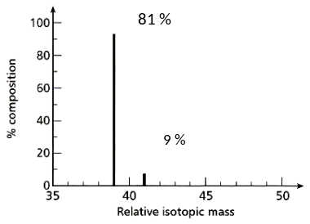

Grafik di atas merupakan spektrum massa dari kalium. Gunakan spektrum massa tsb untuk memperkirakan persentase komposisi dari isotop Kalium dalam sample.
A. Lengkapi tabel derikut ini untuk menunjukkan % komposisi dan struktur atom dari masing-masing isotop K.
Isotop | % komposisi | ∑p | ∑n | ∑e | Z | A
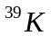
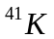
B. Hitunglah massa atom relatif dari kalium.

